7BE Télécommunication
Auteurs : Brage Johnsen et Oskar Orvik

But :
Nous souhaitons réaliser une modulation d’un signal, tel qu’on peut le revoir après être passé par un réseau avec beaucoup d’autres signaux.

Caractérisation d’un filtre FI
Courbe tracée en Excel.
On choisit la fréquence de l’oscillateur à 90 kHz pour ramener notre signal de 150 kHz dans la bande passante du filtre, qui est 60 kHz.
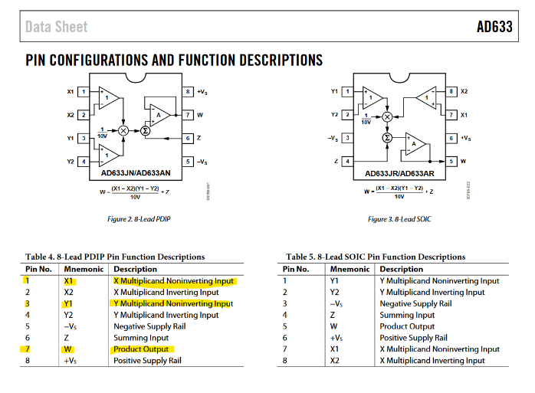
En cherchant dans la datasheet du composant on trouve la configuration des pins pour avoir deux inputs multipliés l’un avec l’autre et qui renvoie ce produit vers une sortie.
Filtre – Caractérisation
Passe-bande : ~4 kHz
On trouve que c’est un filtre passe-bande :
Atténuation : -3,87640052 dB à la fréquence 60 kHz
Produit gain passe bande : 38400 Hz
Le doc nous fournit la valeur de 8kHz +/- 10%.

Amplificateur – Caractérisations
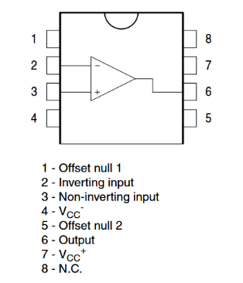
Amplificateur pour l’entrée au multiplicateur : TL071.
On note bien que le petit rond de notre AOP correspond à la croissant de lune.

Mode non-inverseur avec résistance. Avec le non-inverseur on aura une amplification de la tension d’entrée : $v_{s}\left(t\right)=\frac{R_{1}+R_{2}}{R_{1}}*v_{e}(t)$ . Avec le montage suivant :
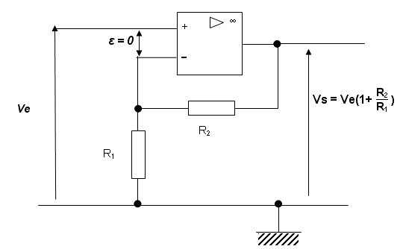
Nous choix :
$$R_{2}=120kΩ \\ R_{1}=56 kΩ$$
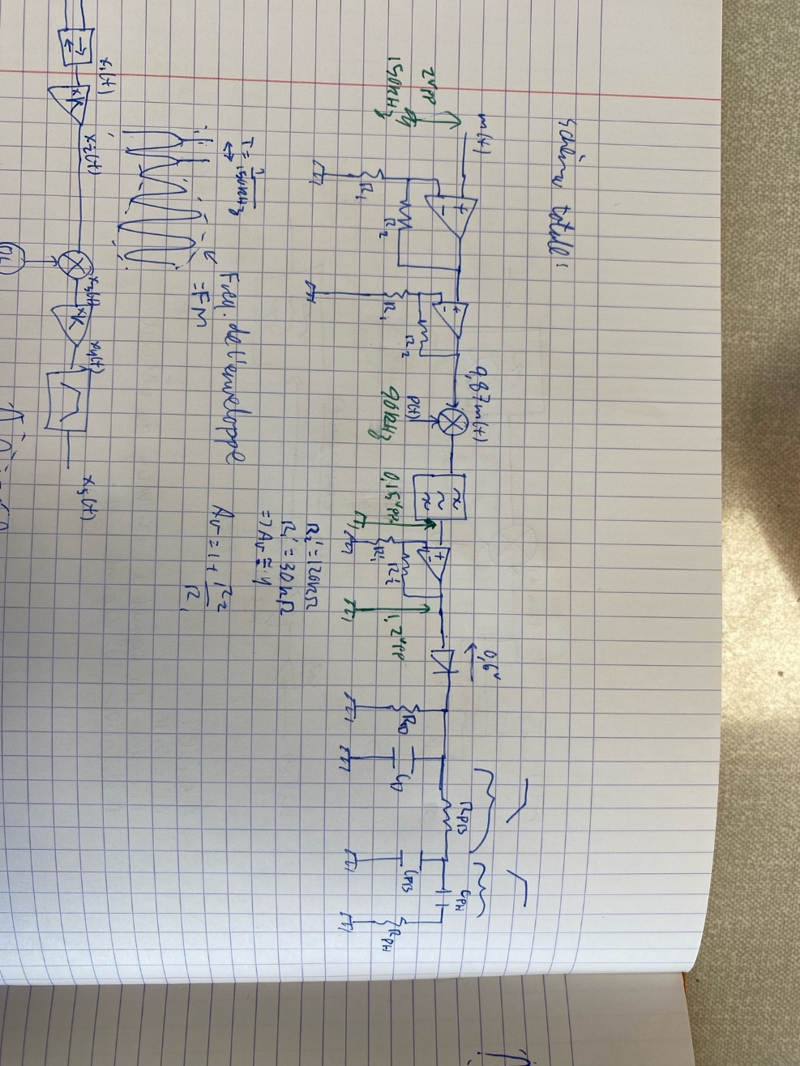
Nous donnant un gain de $11 [\frac{V}{V}$].
Ceci ne marche pas comme ça nous donne un produit gain bande trop élevé. On choisit donc deux TL071 enchainé tel que chaque gain donne autour de 3.
$R_{1}=56kΩ$ $et R_{2}=120kΩ ⟹A_{v}=1+\frac{R_{2}}{R_{1}}=1+\frac{120k}{56k}=3.14$
$$Enchainé⇒Gain=9.87$$
$$Gain mesuré en sortie de Amp. Op. A_{Mes}=14.45\left[\frac{V}{V}\right], qui est plus haut qu^{'}attendu.$$
Notre schéma du montage récepteur est ainsi :

Pourquoi est-ce que nous mettons les AOP en série ?
On a vu qu’on dépasse le produit gain bande quand on fait tout l’amplification avec qu’un seul AOP, qui aura un gain de 10. Nous choisissons donc deux AOP en série avec chacun un gain autour de 3.

Le multiplicateur
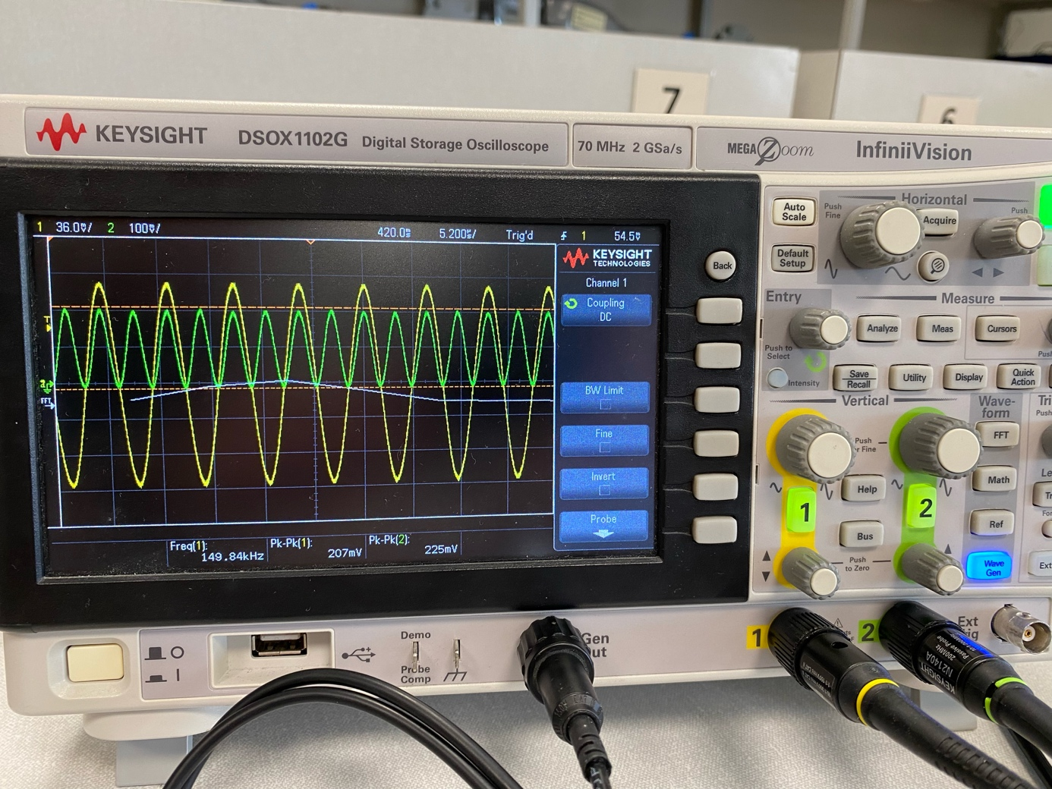
On vérifie bien que le montage multiplicateur fonctionne bien, car on a multiplié le signal avec lui-même :
$$m\left(t\right)=\cos\left({2πf}_{0}t\right)\& p\left(t\right)=\cos\left({2πf}_{0}t\right)⟹m\left(t\right)*p\left(t\right)=\cos^{2}\left({2πf}_{0}t\right)=\frac{1+cos⁡(2π*2f_{0}*t)}{2}$$
On voit bien que le signal sortant du multiplicateur soit toujours positif et qu’il ait une fréquence doublée par rapport à avant.
Donc, notre multiplicateur fonctionne comme souhaité.

Démodulateur
Après, il faut un démodulateur .
Pour le dimensionner, il faut que :
$$\left(Tp=\frac{1}{f_{p}}\right)≪\left(τ= RC\right)<\left(\frac{\sqrt{1-m^{2}} }{2πmf_{m}}\right)$$
Application numérique :
$$T_{p}=\frac{1}{60kHz}≪τ=RC<\frac{\sqrt{1-{0.5}^{2}} }{2π*0.5*4kHz}$$
$$16.6µs≪RC<68.9µs$$
Proposition des composants à utiliser :
$$R = 33kΩ et C=1nF$$
Cela donne un temps de réponse de 10µs.
Il nous faut :
Un montage démodulant :
Il nous faut un AOP avant le montage démodulateur, pour pouvoir driver le diode, comme notre signal de sortie du filtre passe-bande est trop faible.
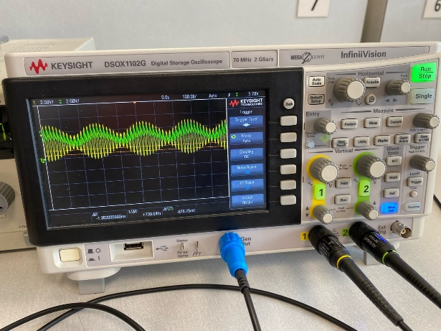
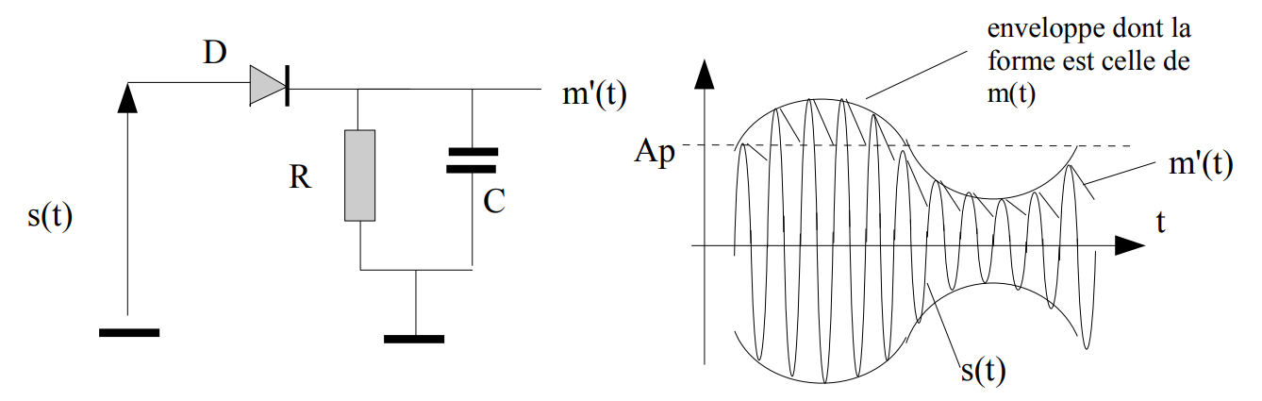
On peut voir la tendance de notre signal modulant en fréquence Fm=4kHz.
Si on ajoutait une filtre RC (Passe bas) juste après on enlèverait la fréquence de la porteuse, pour qu’on garde bien notre signal souhaité.
Si on ajoutait encore après cet étage une filtre CR (Passe Haut), on enlèverait le composant continu, pour l’amener autour de 0V.

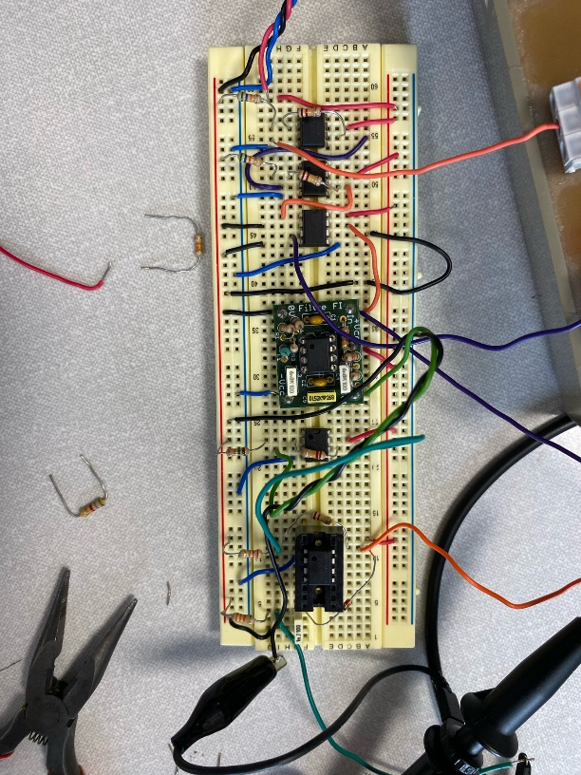
Conclusion : Avec ce BE on a bien vu le fait de pouvoir moduler et démoduler un signal avec une porteuse et à l’aide de l’électronique, on a retrouvé le signal modulant.

Notre schéma complet (sans les étages filtre passe-bas/ filtre passe haut).

Modulation
Modulation AM avec un GBF :

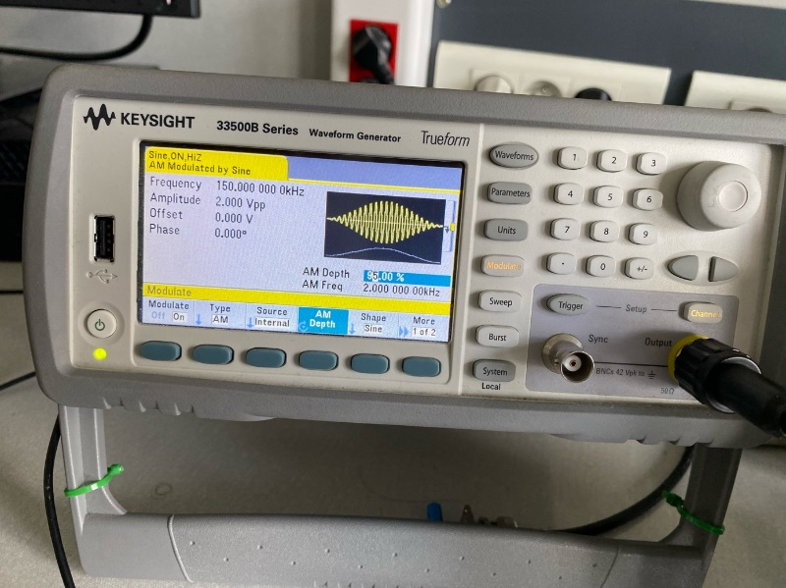
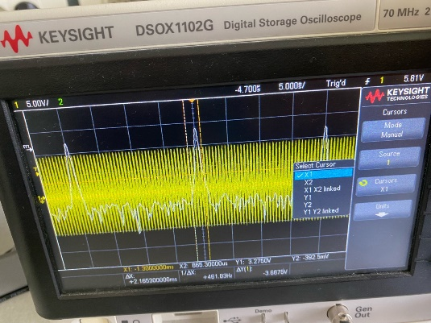
On avait la gamme entre 40-200 kHz de fréquence pour choisir. On choisit 150kHz.

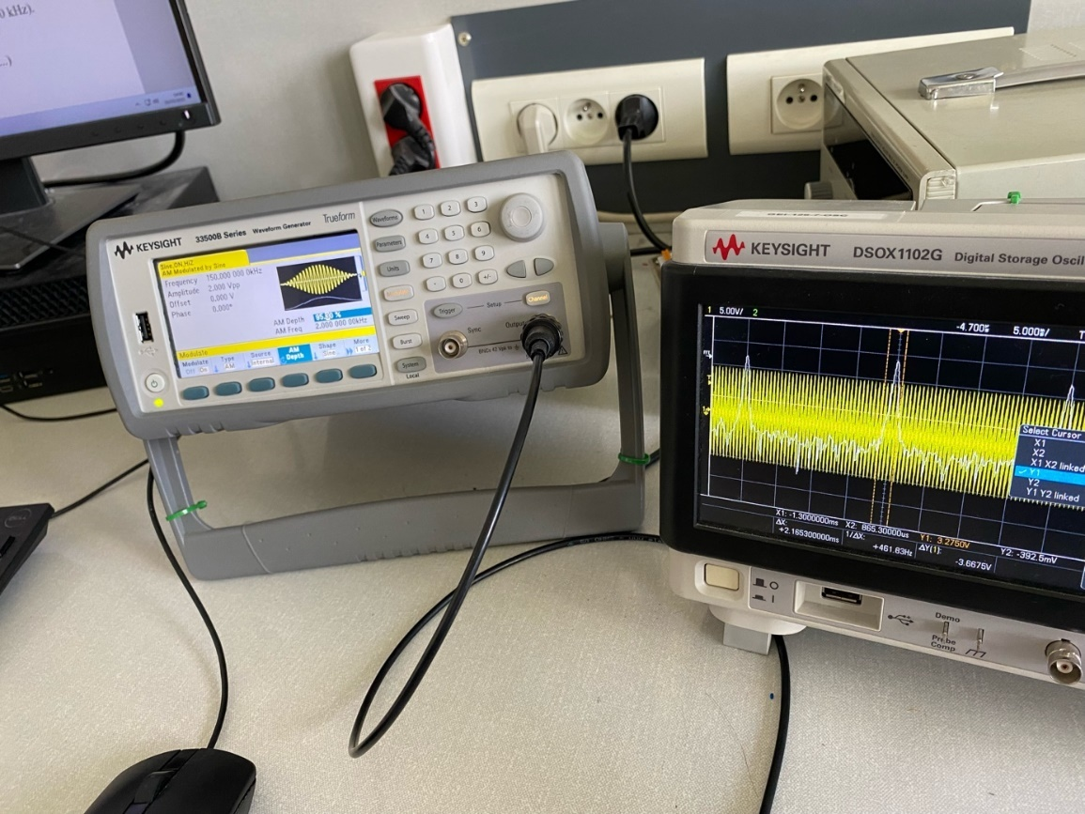
On voit avec la transformation Fourier FFT, que le spectre un pic a un pic vers 150 kHz et deux pics a 150 kHz +/- 2kHz.

